Beberapa Isi Gudang

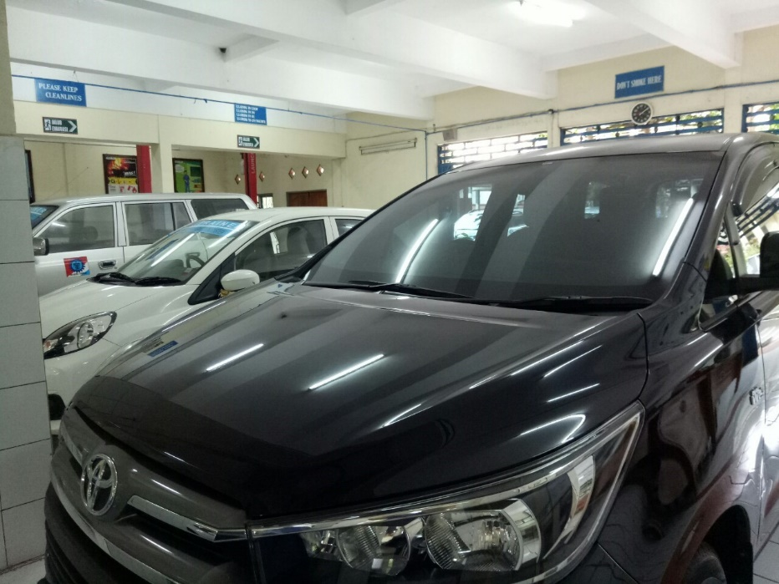

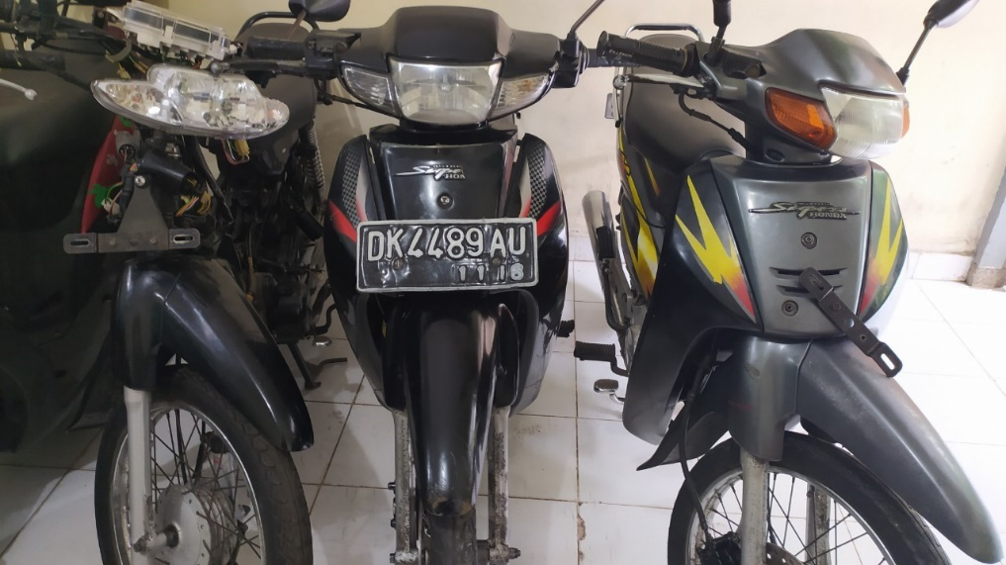

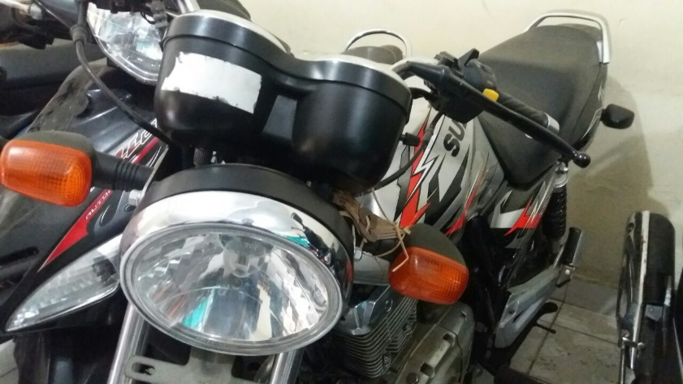

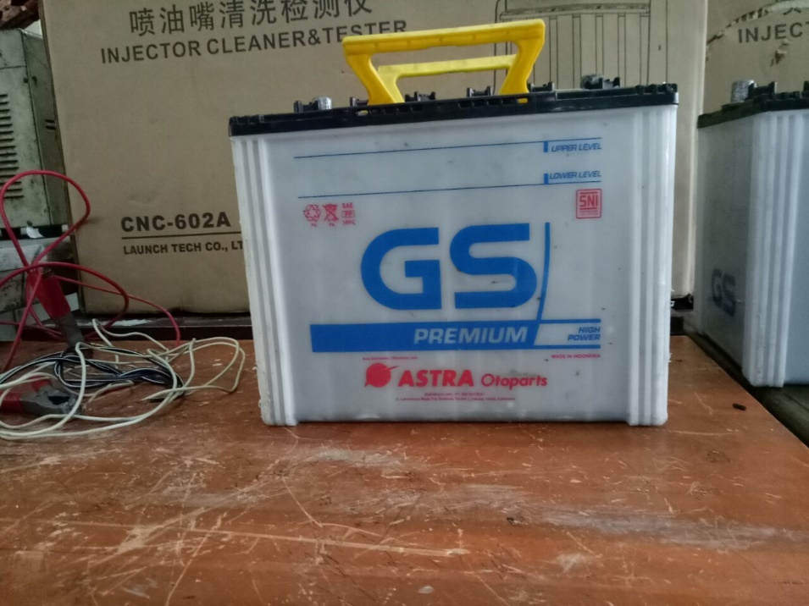

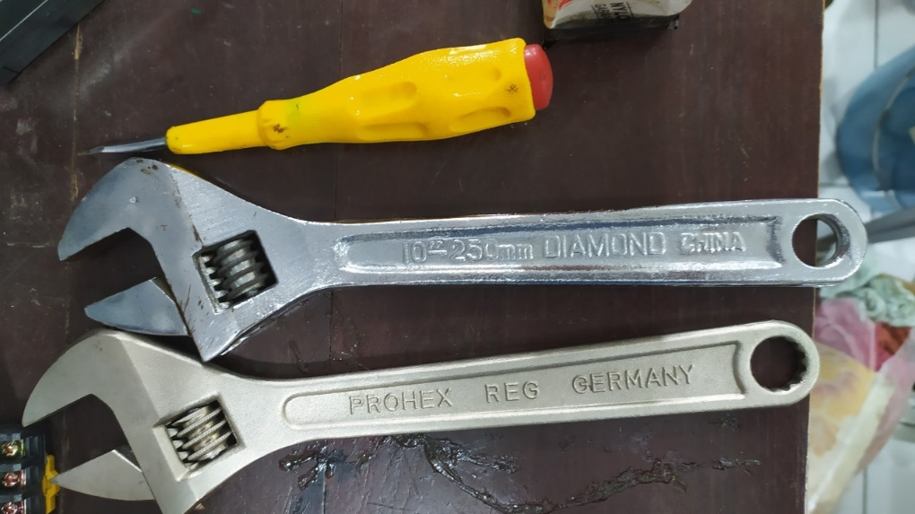

Gambar di atas merupakan beberapa foto yang akan dimasukan ke dalam Gudang.

Saat ini saya hanya bisa mengirim gambar saja, karena Gudang sedang dalam pen-design-an.

Terimakasih ☺.